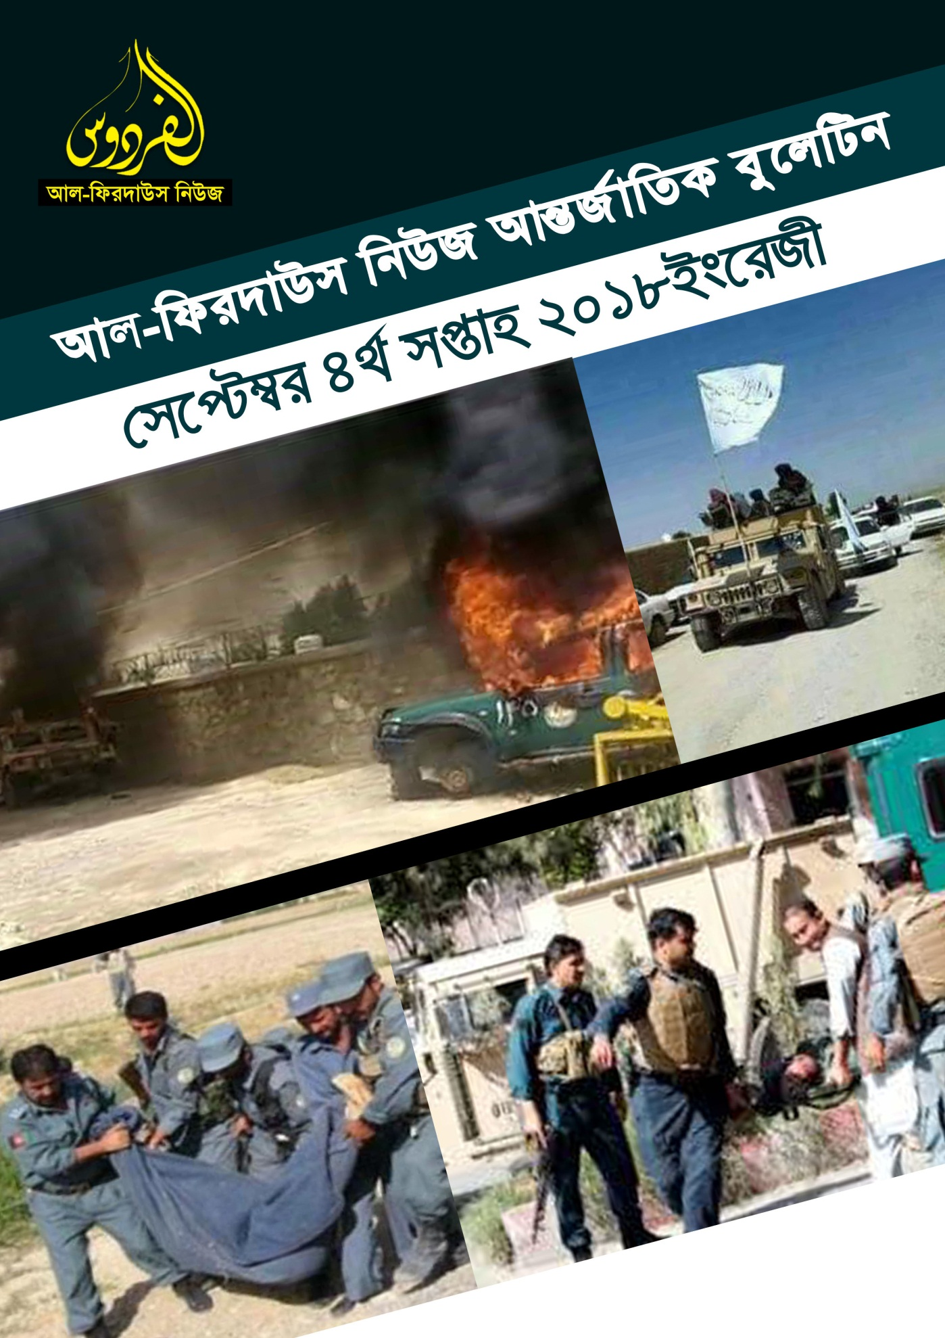খোরাসানে তালেবান মুজাহিদীনের ১০২টি হামলায় হতাহত প্রায় পাঁচশতাধিক কুফফার সেনা, কুফফারদের হামলায় শহীদ ৫৩জন বেসামরিক মুসলিম।
সৌদিকে পশ্চিমা ধাঁচে গড়ার প্রচেষ্টা বিন সালমানের, ইয়েমেনে দুর্ভিক্ষের জন্য দায়ী সৌদি আরব!
সিরিয়ায় বিশ্ব কুফফার শক্তিগুলো চক্রান্তের খেলায় লিপ্ত, মসজিদ বন্ধ করার ঘোষণা সরকারী প্রধান মুফতির!
সোমালিয়ায় আবারো মাদরাসায় হামলা আমেরিকার, মুজাহিদীনের ১৩টি হামলায় হতাহত অর্ধশতাধিক কুফফার সেনা!
এবং ফিলিস্তিনে দখলদার ইহুদীদের বর্বরতা অব্যহত, আল-আকসা মসজিদে জাতীয় সঙ্গীত পরিবেশন!!

আসসালামু আলাইকুম ওয়া রাহমাতুল্লাহ। আল-ফিরদাউস নিউজের সাপ্তাহিক আন্তর্জাতিক বুলেটিনে আপনাদের স্বাগতম। আর সাথে আছি আমি খালিদ মুন্তাসির। এতক্ষণ শুনছিলেন সংবাদ শিরোনাম এবারে বিস্তারিত।

খোরাসানের সংবাদ :-
গত সপ্তাহে আফগান সরকারী সেনা এবং তাদের প্রভু আমেরিকান সেনাদের উপর ইসলামী ইমারতের যোদ্ধাদের চালানো ১০২টি হামলায় প্রায় পাঁচশতাধিক কুফফার সেনা হতাহত হয়েছে। এর মধ্যে প্রায় ৩০০ যৌথ কুফফার সেনা নিহত হয়েছে। বিপরীতে, ১১ জন মুজাহিদ শাহাদাতবরণ করেছেন ঐসকল হামলায় এবং আহত হয়েছেন আরো ৯ জন। ১১ আফগান সেনাকে গ্রেফতার করেছেন ইসলামী ইমারতের যোদ্ধারা। আর ৫৭জন আফগান সেনা নিজেদের ভুল বুঝতে পেরে মুজাহিদীনের সাথে যোগদান করেছেন। শত্রুদের ৭টি চেকপোস্ট ও সামরিক ঘাঁটিসহ একটি এলাকায় মুজাহিদগণ নিজেদের নিয়ন্ত্রণ প্রতিষ্ঠা করতে সক্ষম হন । মুজাহিদগণ ইসলামের শত্রুদের থেকে ২২টি ক্লাশিনকোভ, বিভিন্ন ধরণের ৩টি মেশিনগান, ৩টি মোটরবাইক ও ২টি ট্যাংকসহ বিপুল পরিমাণ অন্যান্য যুদ্ধাস্ত্র গণিমত হিসেবে লাভ করেছেন। এদিকে, সাধারণ মানুষের উপর কাপুরুষ কুফফার বাহিনীর হামলায় নারী ও শিশুসহ ৫৩জন মুসলিম শাহাদাতবরণ করেছেন এবং আহত হয়েছেন আরো ৩জন। ২২জন সাধারণ নাগরিককে গ্রেফতারও করেছে কুফফার বাহিনী।

সৌদি আরব:-
‘‘মিডল ইস্ট মনিটর” -নামক বার্তাসংস্থাটি একটি বিখ্যাত টুইটারের বরাত দিয়ে প্রতিবেদনে জানায়, সৌদি ক্রাউন প্রিন্স মুহাম্মদ বিন সালমান সৌদি আরবকে পশ্চিমাধাঁচে তৈরি করার জন্য তুমুলবেগে কাজ করে যাচ্ছে এবং মুসলিমদের মানসিক অবস্থাকে পরিবর্তন করে ইসরায়েলপন্থী করার জন্য প্রাণপণ প্রচেষ্টা চালিয়ে যাচ্ছে।
প্রতিবেদনে আরো উল্লেখ করা হয়, মুসলিমদের কল্যাণকর বিষয়গুলো বাদ দিয়ে বৃহৎ স্বার্থে সংযুক্ত আরব আমিরাত, মিশর, সৌদি আরব এবং বাহরাইন তাঁদের নিজেদের মধ্যে সমঝোতা করেছে। ইসরাঈল এবং আমেরিকা একই দেহের মতো সংযুক্ত হয়ে মুসলিমদের বিরুদ্ধে কাজ করে যাচ্ছে বলে জানানো হয়েছে প্রতিবেদনে।
এদিকে, সৌদি আরবের বাদশাহ ৬ লক্ষ ফিলিস্তিনি মুসলিমের হজ্জ্ব ও উমরার পাসপোর্ট বাতিল করে দিয়েছে বলে জানিয়েছে ডকুমেন্টিং অপ্রেশন এগেনইন্সট মুসলিমস্ নামক বার্তাসংস্থা।
এমনিভাবে, ইয়েমেনে সৌদি নেতৃত্বাধীন জোটের প্রতিনিয়ত বোমা হামলার ফলে মুসলিমদের জীবন বিপর্যস্ত। শিশুরা খাদ্যের অভাবে মৃতপ্রায় হাড্ডিসার দেহে পরিণত হয়েছে। শিশুরা ছাড়াও সকল বয়সের মুসলিমরাই মৃত্যুর সাথে পাঞ্জা লড়ে যাচ্ছে প্রতিনিয়ত।
ইয়ামেন:-

ইয়েমেনের শিবওয়া প্রদেশের খোরদাহ অঞ্চলে দেশটির মুরতাদ শাবওয়ান বাহিনীর স্পেশাল ফোর্স আল-কায়েদার ইয়েমেন শাখার মুজাহিদিনকে লক্ষ্য করে সামরিক অভিযান চালাতে আসে। আনসারুশ শরিয়ার মুজাহিদগণও তাদের উপর পাল্টা প্রতিরোধ হামলা চালান এবং এতে ঐ তীব্র যুদ্ধে শাবওয়ান বাহিনীর ৩ সদস্য নিহত, ৭ জনেরও অধিক গুরুতর আহত হয়।
এর আগে, ইয়েমেনে আবিন প্রদেশের আময়িন শহরে আলকায়দা শাখা আনসারুশ শরিয়ার যোদ্ধারা দেশটির সন্ত্রাসী নিরাপত্তা বাহিনীর একটি চেকপয়েন্টে হামলা চালিয়েছেন। হামলায়, নিরাপত্তা বাহিনীর ২ সদস্য নিহত হয়েছে বলে জানা গেছে।

সিরিয়া:-
সিরিয়াকে ঘিরে বিশ্বের কথিত ক্ষমতাশীল দেশগুলো নানা চক্রান্ত লিপ্ত হচ্ছে। সিরিয়ার মাজলুমানদের পক্ষে শুরু হওয়া পবিত্র জিহাদকে বন্ধ করার পাঁয়তারা করছে তারা। এরই লক্ষ্যে সম্প্রতি একটি চুক্তিতে একমত হয়েছে তুরস্ক, ইরান এবং রাশিয়া। কিন্তু, তাদের ঐ চুক্তিকে ঘৃণাভরে প্রত্যাখান করেছেন সিরিয়ার মুক্তিকামী জিহাদী সংগঠনগুলো। আল-কায়েদার প্রতি বায়াতপ্রদান করা তানজিম হুররাস আদ-দ্বীনের পক্ষ থেকেও সুস্পষ্ট ভাষায় ঐ চুক্তিকে বর্জনের ঘোষণা এসেছে। জিহাদী দলগুলোর লক্ষ্য সিরিয়াতে জুলুমের অবসান ঘটিয়ে ইসলামী শাসন প্রতিষ্ঠা করা, আর সে লক্ষ্যেই তারা এতদিন যাবৎ বহু ত্যাগ করেছেন। কিন্তু, বিভিন্ন চক্রান্তের কবলে পড়েই তাদের সে লক্ষ্য বাস্তবায়ন দীর্ঘায়িত হচ্ছে বলে মনে করছেন বিশ্লেষকগণ।

এদিকে, বার্তা সংস্থা ডকুমেন্টিং অপ্রেশন এগেইনস্ট মুসলিমস্-এর সূত্রে জানা গেছে, সিরিয়ার কথিত প্রধান মুফতি শাঈখ আহমেদ হাসোইউন ইউরোপের মসজিদগুলোকে বন্ধ করে দেওয়ার হুমকি দিয়েছে। তার মতে, এগুলো থেকেই সমস্ত সমস্যার সৃষ্টি হয়েছে। সিরিয়ার গৃহযুদ্ধের অজুহাত দেখিয়ে মসজিদগুলো অবরোধ এবং বন্ধ করে দেয়ার জন্য বলা হয়েছে।
অপরদিকে, সিরিয়ার ইদলিবের আল-হাস গ্রামের একজন মুসলিমকে জালিম আসাদ সরকার ৬ বছর ভূগর্ভস্থ অন্ধকার কারাকক্ষে বন্দি রাখার পর গতকাল মুক্তি দিয়েছে ।

সোমালিয়া:-
ডকুমেন্টিং অপ্রেশন এগেইনস্ট মুসলিমস”-এর সূত্রে জানা গেছে, গত ২২সেপ্টেম্বর সোমালিয়ার সেকাউ শহরের জুবা এলাকায় একটি ইসলামিক স্কুল ও হাসপাতালে আমেরিকার বোমা হামলার ফলে কমপক্ষে তিন মুসলিম শিশু নিহত হয়েছে এবং এই শিশুদের রক্তে পবিত্র কুরআনও রঞ্জিত হয়ে গেছে। এর আগেও দেশটিতে আরো অনেকবার শিশুদের মাদরাসায় হামলা চালিয়েছে আমেরিকা!
এদিকে, সোমালিয়ায় হারাকাতুশ শাবাব মুজাহিদগণ প্রায় ১৩টির মত হামলা চালিয়ে অর্ধশতাধিক কুফ্ফার সেনাকে হতাহত করেছেন।
সোমালিয়ার রাজধানী মোগাদিশুতে দ্বীপের নিকটবর্তী উপকূলীয় রাস্তায় আল কায়দা সোমালিয়ান শাখার হারাকাতুশ শাবাব মুজাহিদগণ সোমালিয়ান সরকারি মিলিশিয়াদের সামরিকযানে IED বোমা হামলা চালিয়েছেন। হামলায় সামরিকযানটি বিধ্বস্ত হয়ে ৮ সদস্য নিহত হয়েছে এবং আহত হয়েছে আরো ১৪ কুফ্ফার সেনা।
এদিকে, আফ্রিকার কেনিয়ার লামুতে উপকূলীয় প্রদেশ তাখসিলি অঞ্চলে হারাকাতুশ শাবাব মুজাহিদিন কেনিয়ান বাহিনীর একটি পোস্ট ইউনিটে হামলা চালিয়ে ১০ কেনিয়ান সন্ত্রাসীকে জাহান্নামে পাঠিয়েছেন। বেশকিছু সেনা গুরুতর আহত হয়েছে। এছাড়াও মুজাহিদগণ আরো ৩ সেনাকে গ্রেপ্তার করেছেন।

ফিলিস্তিন:-
ফিলিস্তিনি মুসলমানদের আহরাম গ্রাম ছাড়তে ৮ দিন সময় বেধে দিয়েছে ইসরাইল। ওই গ্রামটি গুড়িয়ে দিয়ে সেখানে নতুন করে ৯২টি বসতি স্থাপন করবে তারা। কাতারভিত্তিক সংবাদ সংস্থা আলজাজিরা এর খবরে বলা হয়, গত মাসের প্রথম সপ্তাহে ইসরাইল ওই গ্রামটি গুড়িয়ে দিতে অভিযান শুরু করে। এসময় ফিলিস্তিনিরা ইসরাইলি বুলডোজারের সামনে দাঁড়িয়ে ও শুয়ে পড়ে বাধা দেওয়ার চেষ্টা করেন। পরে ফিলিস্তিনিদের পক্ষে সেখানে অনেক পর্যটকরা অবস্থান নেন। গ্রামটি না ভাঙার জন্য ইসরাইলের আদালতে করা আপিল শুক্রবার খারিজ করে দেয় দেশটির সুপ্রিম কোর্ট। এর একদিন পর রোববার ফিলিস্তিনিদের উদ্দেশ্যে নোটিশ জারি করেছে ইসরাইলি কর্তৃপক্ষ। নোটিশে আগামী ৮ দিনের মধ্যে অবস্থানরতদের গ্রাম ছাড়তে বলা হয়েছে। আগামী ১ অক্টোবর গ্রামটি ভাঙার কাজ শুরু করা হবে বলেও জানিয়েছে তারা। বিবৃতিতে বলা হয়েছে, যদি কেউ এই নোটিশ অমান্য করে গ্রাম ছেড়ে যেতে না চায় তবুও সুপ্রিম কোর্টের আদেশ বাস্তবায়নে প্রয়োজনীয় পদক্ষেপ নেয়া হবে।

এদিকে, পবিত্র আল-আকসা মসজিদে প্রবেশ করে ইহুদীরা তাদের জাতীয় সঙ্গীত পরিবেশন করেছে এবং
২৪ সেপ্টেম্বর সোমবার ফিলিস্তিনের আল-খলিল এলাকায় মানসিক বিকারগ্রস্ত দখলদার ইসরাঈলী বাহিনী ফিলিস্তিনি শিশুদেরকে স্কুলে প্রবেশে বাধা প্রদান করার চেষ্টা করেছে।
অপরদিকে, প্রায় তিন বছর আগে ফিলিস্তিনের আল-খলিল এলাকায় দখলদার ইসরাঈলী বাহিনী তাদের মিলিটারি চেকপয়েন্টে হাদিল আল-হাসলামাউন নামে একজন মুসলিম মহিলাকে গুলি করে হত্যা করে। ঐ মুসলিম মহিলার অপরাধ ছিল ইসরাঈলী সেনারা তাঁকে নিকাব খুলতে বলে এবং তিনি ইসরাঈলী সেনাদের প্রস্তাবকে প্রত্যাখান করেছিলেন। ফিলিস্তিনী মুসলিমদের উপর ইসরাঈলী ইহুদীদের নির্মমতা সেখানেই থেমে থাকেনি! বরং, তারা আরো হিংস্র হয়ে ওঠেছে মুসলিমদের ব্যাপারে! সাম্প্রতিক সময়ে এ কথার প্রমাণ বারবার পাওয়া গেছে। গত ২১শে সেপ্টেম্বর শুক্রবার সকালে আল-খলিল শহরের তিল রোমাইদাহ এলাকায় ইহুদীরা একটি শিশুর ওপর নির্মমভাবে অত্যাচার করার ফলে শিশুটি গুরুতরভাবে আহত হয়তাছাড়াও ৩৬ বছর বয়সী একজন ফিলিস্তিনী মুসলিম মহিলা কবি দারিন তাতোর , দখলদার ইসরাঈলী বাহিনীর অত্যাচারের বিষয়ে কবিতা রচনা করার কারণে তাঁকে তিন বছরের কারাদণ্ড দেওয়া হয়েছিল। দীর্ঘদিন কারাভোগ করার পর গত ২০ সেপ্টেম্বর বৃহস্পতিবার সকালে তাকে মুক্তি দেয়া হয়েছে ।
আবার একই দিনে ফিলিস্তিনের গাজা শহরের রাফায়, দখলদার ইসরাঈলী বাহিনীর গুলির আঘাতে ১৫ বছরের মুসলিম বালক মোমেন আবু আয়িদা নির্মমভাবে নিহত হয়েছে বলে জানিয়েছে “ডকুমেন্টিং অপ্রেশন এগেইন্সট মুসলিমস্’’ নামক বার্তা সংস্থা।

চীন..

গত ২৩ সেপ্টেম্বর সোমবার পূর্ব তুর্কিস্তানের পেজাওয়াত বিভাগের কাশগর এলাকায় উইঘুর মুসলিমদের একটি মসজিদকে চাইনিজ কর্তৃপক্ষ ধ্বংস করে দিয়েছে বলে জানিয়েছে “ডকুমেন্টিং অপ্রেশন এগেইন্স্ট মুসলিমস” নামক বার্তা সংস্থা। বার্তাসংস্থাটি আরো জানিয়েছে, উইঘুর মুসলিম শিশুদেরকে জোর করে তাদের পরিবার থেকে আলাদা করা হয়েছে এবং তাদের পিতামাতা জীবিত থাকা সত্ত্বেও তাদেরকে চীনা কমিউনিস্ট সরকার পরিচালিত এতিমখানায় জোরপূর্বক পাঠানো হয়েছে। চীনের মুসলিমদেরকে ইসলাম থেকে ফেরাতে বিভিন্ন ধরণের চক্রান্তমূলক কর্মকাণ্ড পরিচালনা অব্যহত রেখেছে চীনের কমিউনিস্ট কর্তৃপক্ষ।

